Rapport BEAS N°2
Relatif à la séparation de FUPE et de son port de Docking

Synopsis :
FUPE décolle de Mars avec à son bord des échantillons de sol martien., le véhicule qui doit la ramener sur terre effectue sa procédure de Docking mais lors de la séparation du cône de protection aérodynamique le port de Docking de FUPE a été arraché

Déroulement des événements :
-FUPE décolle de Mars et se met en orbite circulaire à 200Km
-Vermat effectue sa procédure de rendez vous
-1 orbite avant le rendez vous FUPE éjecte son cône, le port de Docking est arraché
-les 2 vaisseaux terminent la procédure de rendez-vous mais le l’amarrage est impossible
-Vermat se déplace vers une orbite dans le même plan que celle de FUPE mais à 300 km d’altitude pour éviter tout problème de collision en attendant MAS
Enquête :
Test de la réplique de FUPE au Kennedy Space Center :
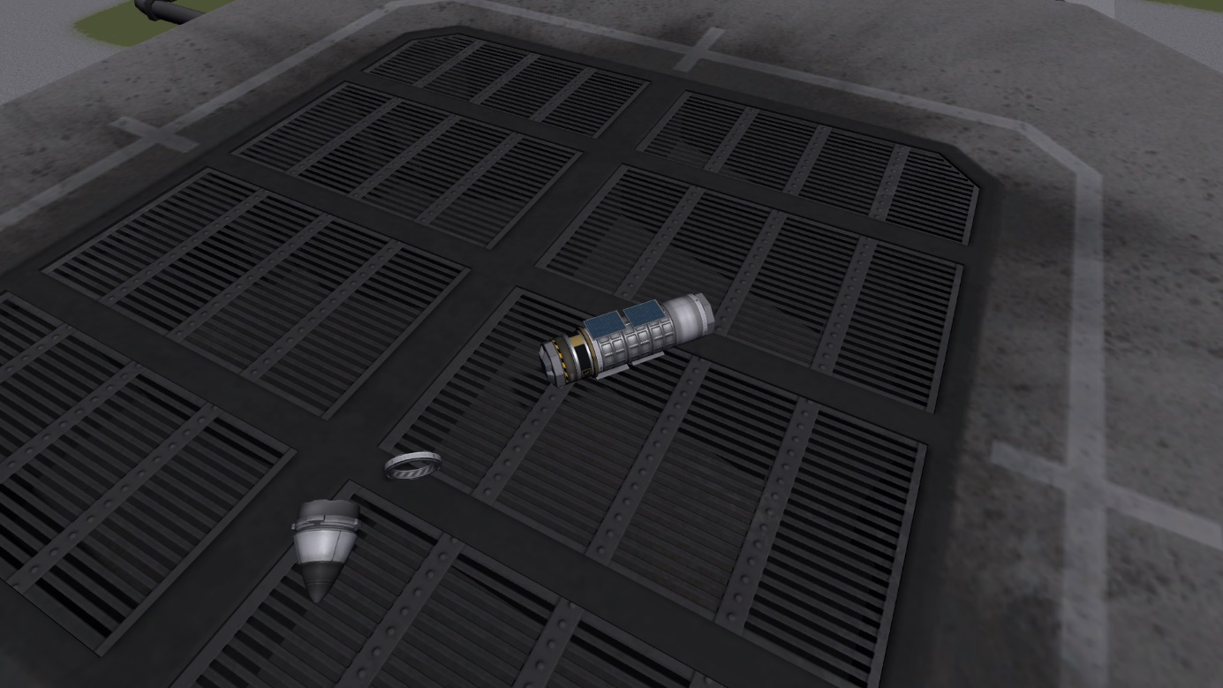
Test du vaisseau envoyé sur Mars

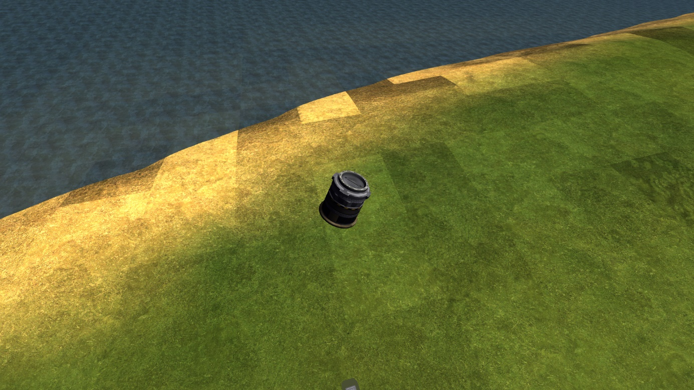
L’ajout d’un séparateur sous la coiffe règle problème
Conclusion :
L’arrachement du port de Docking est dû à une mauvaise conception de FUPE, un séparateur a été oublié

Recommandations :

Le BEAS recommande une batterie de test plus poussée et meilleur contrôle qualité entre la phase de création et la réalisation

